长文档编辑

目录、文档编辑
长文档一般作为一个.doc文档进行离线编辑，（以Word 2003版本为例）。

根据课文拆分模型新建课文
一门课程的目录、课文一般作为一个.doc文档进行离线编辑，然后拆分上传到白鹭教与学系统中使用，为了能够如Error: Reference source not found所示正确拆分为目录、课文并上传到白鹭教与学系统中，最好以白鹭教与学系统自带的课文拆分模型为基础进行编辑。可如图1-1所示操作。
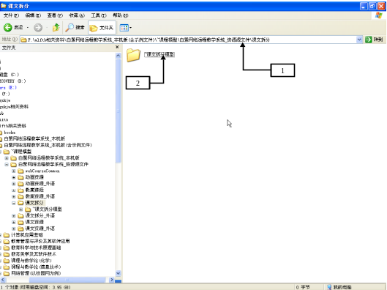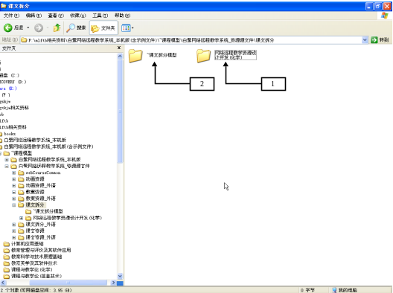
（a）导航到“课文拆分”文件夹 （b）新建课文
图1-1以课文拆分模型为基础编辑拆分上传的课文
图1-1 (a)所示操作如下。
- 导航到示例文件夹“白鹭教与学系统_本机版(含示例文件)\~课程模型\白鹭教与学系统_资源源文件\课文拆分”。
- 新建一个与“~课文拆分模型”文件夹并列的文件夹，然后重命名为想要的课文名称（在此为“网络远程教学资源设计开发(化学)”，“网络远程教学资源设计开发(化学)”将是新建课文的标识），然后将“~课文拆分模型”文件夹下的所有内容复制粘贴到新建的“网络远程教学资源设计开发(化学)”文件夹下。
图1-1（b）所示操作如下。
- 查看根据课文拆分模型新建的课文“网络远程教学资源设计开发(化学)”。
- 查看原来的课文拆分模型。
上述操作后，双击图1-1（b）中“网络远程教学资源设计开发(化学)”文件夹下的“主文档.doc”，可如图1-2所示初步查看新建的课文。
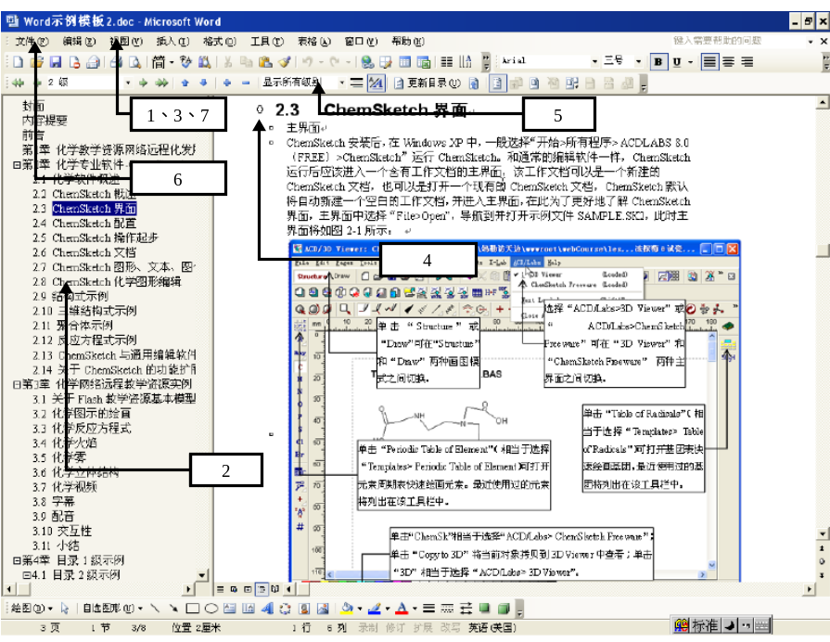
图1-2 新建的课文
图1-2所示的操作步骤如下。
- 选择“视图|文档结构图”，将显示文档的目录式结构。
- 查看文档的目录式结构。
- 选择“视图|大纲”，文档将以大纲视图的形式显示。
- 查看以大纲视图显示的文档。
- 下拉列表框中选择一个选项，编辑区中的文档将按相应选项变换显示方式。当前选择的是“显示所有级别”选项。
- 若选择“文件|页面设置”可打开“页面设置”对话框查看课文拆分模型的纸张大小等页面设置。
- 若选择“视图|页面”将以纸张印刷的方式查看文档；若选择“视图|Web版式”将以浏览器中显示的方式查看文档。印刷文档具有分页排版，固定页面尺寸的特点；浏览器中显示的文档（网络教材）具有连续排版，非固定页面尺寸的特点。随着网络远程教学的发展，网络课文与印刷教材将相辅相成，为了最大程度地便于维护，课文拆分文档应该最大程度地兼容网络课文与印刷教材。
思考：
- 白鹭教与学系统提供的课文拆分模型的优缺点。该课文拆分模型是否通用于各学科？
- 参见Error: Reference source not found节，思考如果课文拆分文档需要引用多个外部文档，外部文档应该如何放置，才能保证拆分上传到白鹭教与学系统中后还能有效地引用。
- 因为.doc课文最终要拆分上传为白鹭教与学系统中的网页文档使用，所以将.doc文档编辑理念与.htm文档编辑理念互相联系，是较好地编辑课文的基础，试从代码机制、定位机制、超链接外部文件、样式、可编程性等方面思考.doc文档编辑与.htm文档编辑的异同。
图1-2所示的文档已经具备了课文的基本结构，根据需要进行编辑修改，即可获得新的课文，快捷方便。.doc文档的基本编辑请参考相关资料，在此则将叙述一些特征编辑。

中英混排
建议勾选如下。
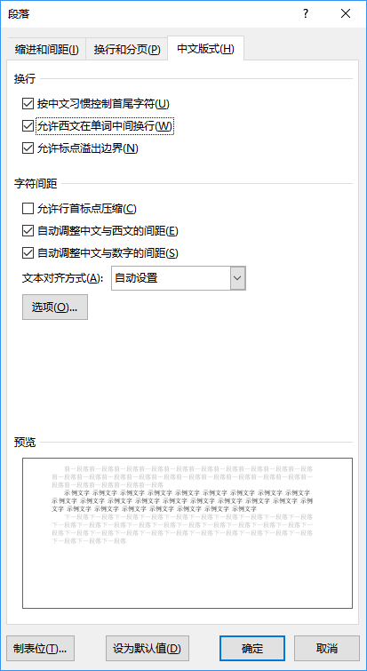

目录编辑与文档样式
大型文档的编辑都以目录为基础，在此首先将叙述目录的编辑，同时将涉及样式，所以还将结合Word样式的编辑进行叙述。
图1-2中选择“格式|样式和格式”，任务窗格中将显示文档的样式和格式，如图1-3所示，图中所示操作可编辑目录。
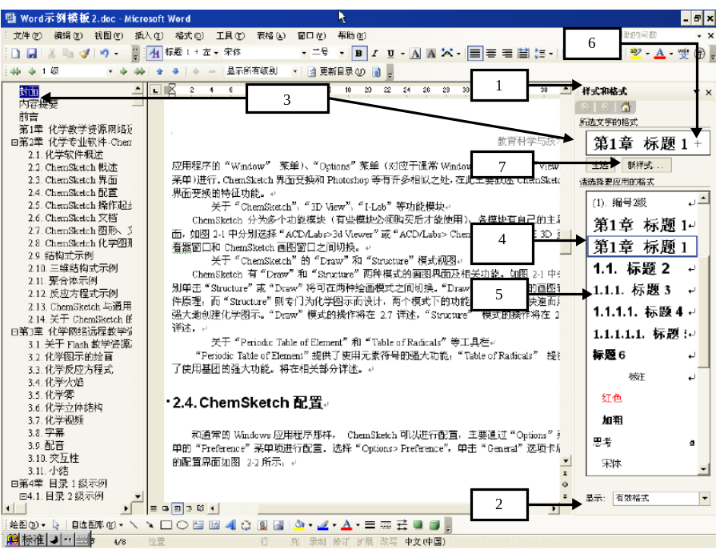
图1-3.编辑目录
图1-3所示操作如下。
查看任务窗格中显示的是“样式和格式”。
一个.doc格式文档中可能包含很多样式，可通过此下拉列表框中的列表项切换将显示的样式，在此选择的是“有效样式”，其他选项可自行上机实验。
文档中的各部分内容都对应应用了一种样式，文档中选定部分的样式将显示在该下拉列表框中。当前选定的是一个目录条目，所以该目录条目还将高亮显示。
当前选定的是一个目录条目，所以该目录条目的样式是高亮显示的。
各类样式的列表，如果单击某样式，文档的选定部分将应用该样式。例如，如果单击3级目录样式，文档中选定的段落将赋予3级目录的样式。
样式说明。鼠标移动过去，单击下拉标志，将显示“清除格式”、“删除样式”、“修改样式”等菜单。“清除格式”是指将该样式的所有格式定义清除，本质上是恢复为了默认的正文样式；“删除样式”将删除该样式，样式删除后不再存在，那么所有原来应用了该样式的文档内容都将重新应用默认的正文样式；“修改样式”将打开修改样式的对话框，该对话框和图1-4中“新建样式”对话框类似，将在图1-4中详述，修改样式后，原来应用了该样式的所有内容都将自动更新，这正是样式强大功能的体现之一，所以长文档一定要使用样式机制进行排版。
Word提供了许多内置样式供使用。如果这些样式不够满足需求，可以创建新的样式并应用。单击“新样式”按扭，将打开“新建样式”对话框，如图1-4所示可新建样式。
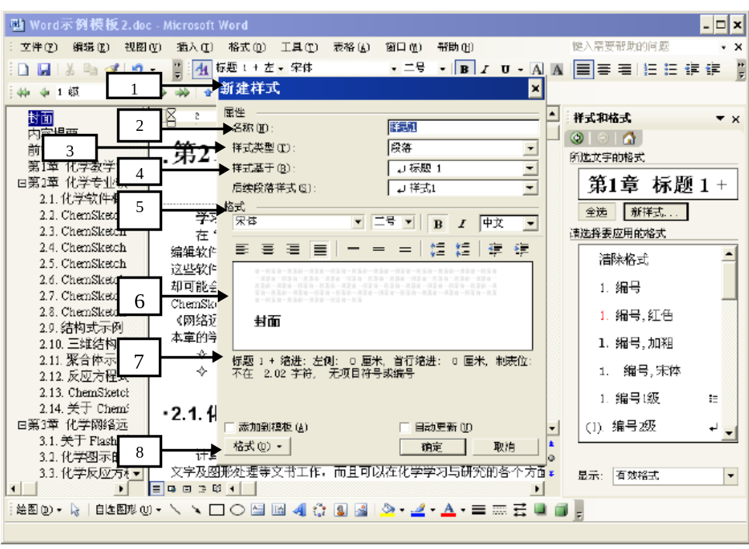
图1-4. 新建样式
图1-4所示操作如下。
查看“新建样式”对话框。
文本框中可键入样式的名称。样式本质上就是命名了的格式的集合，这样便于实现批量管理文档格式等一些强大的功能。
下拉列表框中可选择样式类型。
下拉列表框中可选择一个基准样式。基准样式的更改将影响当前样式，如果不想基于其他任何样式，选择“(无样式)”。
显示了当前样式的一些常用格式，可进行调整。
样式预览。
样式说明。
单击可打开样式的所有格式选项并可调整。
单击“确定”按扭，将确定新建样式。
小练习：试将图1-3中所示的“1.1标题2”样式的字体颜色修改为红色，并根据样式修改的结果，思考使用样式机制来编辑文档格式的优点。
思考：
- Word中样式编辑和Frontpage中样式编辑的异同。
- 如何通过自动编号等机制尽量使目录条目不出现重复。

使用图形图像等媒体
使用图象和图形是课文编辑的常见任务之一。Word中的图象和图形千变万化，但其编辑的理念是相通的，在此以如图1-5所示的示例进行概述。
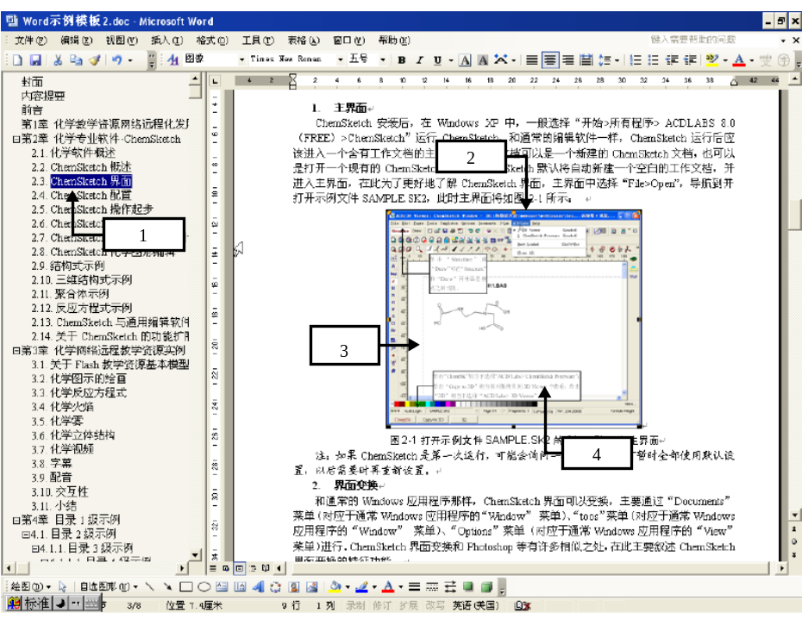
图1-5. 图象和自选图形示例
图1-5所示操作如下。
导航到“ChemSketch界面”目录条目。
查看图形图像是以Word图形对象方式编辑的。Word图形对象一般居中对齐，嵌入型环绕方式，这样可保证该文档上传到白鹭教与学系统中后更美观。
查看Word图形对象中的图像。
查看Word图形对象中的自选图形及其文本。
如图1-5的所示，课文中的图形图像最好以Word图形对象的方式编辑，这样更便于Word自选图形中的文本和图象一起变换。要以Word图形对象方式编辑图形图像，如图1-6所示。
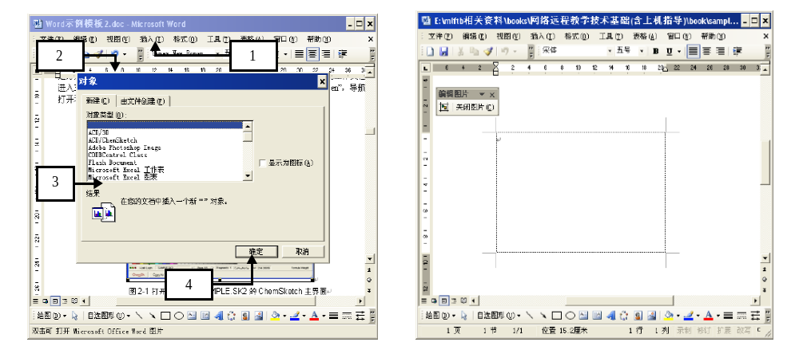
（a）选择“插入|对象”将打开“对象”对话框； （b）新开编辑Word自选图形的独立窗口
图1-6. 插入Word图形对象
图1-6（a）所示操作如下。
- 选择“插入|对象”将打开“对象”对话框。
- 查看“对象”对话框。
- 滚动到并选择“Microsoft Word 图片”。
- 单击“确定”按扭，将新开编辑Word自选图形的独立窗口，如图1-6（b）所示。编辑完成后，关闭该窗口，原Word窗口中的Word图片对象内容将自动更新。该对象的右击菜单中选择“图片对象|打开”可重新打开该窗口进行编辑。
若要获得图1-5中所示的Word图片效果。图1-6（b）窗口中插入一个图象（示例中是复制粘贴了一个屏幕抓图，方法不赘述）。然后，图象右击菜单中选择“设置图片格式”可打开“设置图片格式”的对话框，在此如图1-7所示设置图片格式。
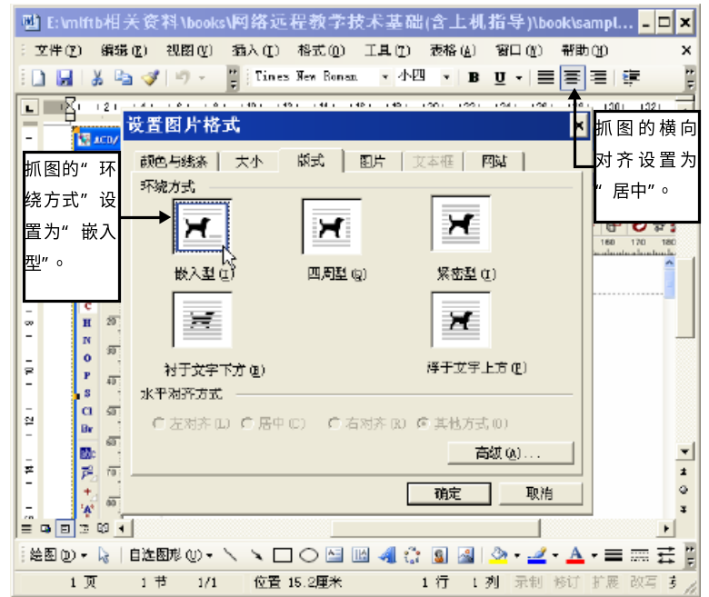
图1-7. 图象格式设置
插入抓图，图1-7所示设置图象格式后，可为图象添加标注等自选图形。窗口中选择“插入|图片|自选图形”，将显示编辑自选图形的界面，如图1-8所示可生成标注，标注等。自选图形的基本编辑请参见相关资料。
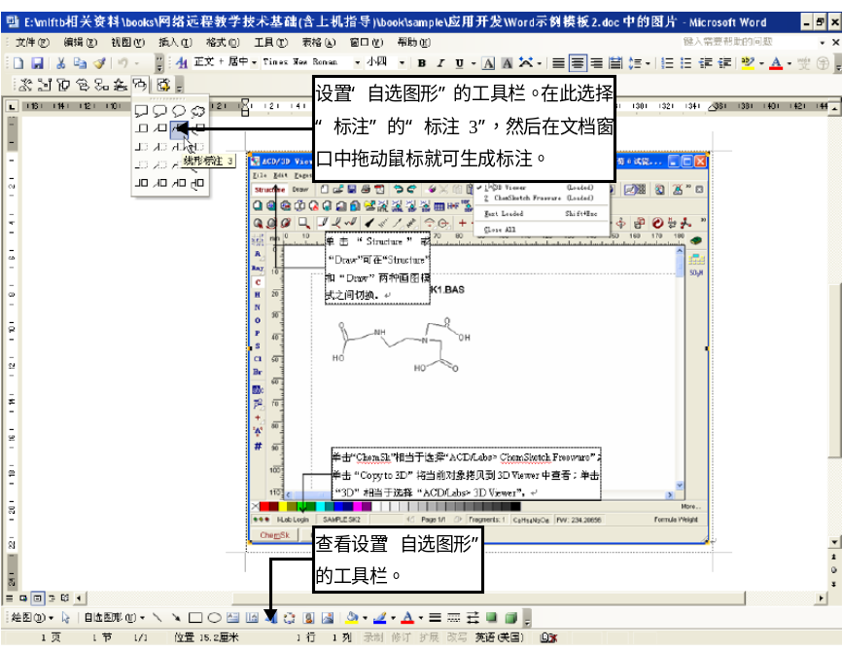
图1-8.插入标注自选图形
生成标注后，标注的右击菜单中选择“设置自选图形格式”，可打开设置自选图形格式的对话框，应如图1-9所示设置自选图形的环绕格式。可自行上机实验。
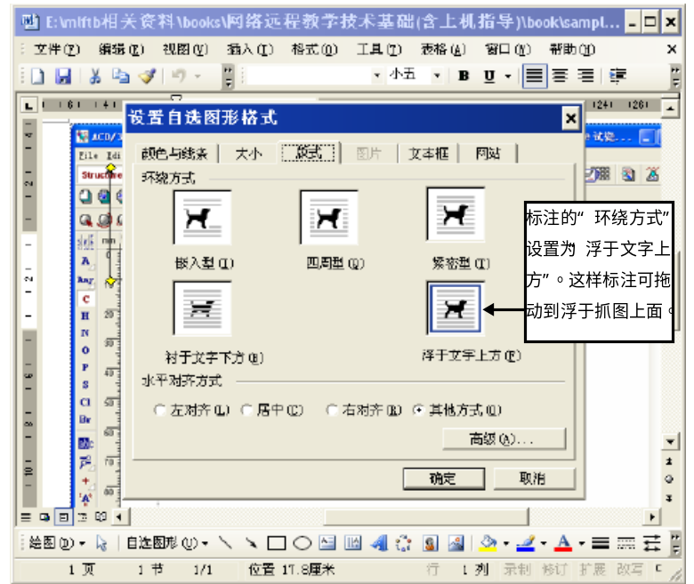
图1-9.设置标注的“环绕方式”
至此，叙述了在.doc文档中使用图形图像，因为.doc文档以印刷为主要目的，所以这些图形图像以静态为主，其实，.doc文档中也可通过组件的机制引用.swf、.wrl等动画（就如XHTML文档使用组件扩展功能），但实用场合不多，所以在此不深入。
思考：
- Office自选图形机制与Flash通用图形机制在课文编辑中的优缺点。
- 如果已有一个直接在Word中绘画，而不是以对象的方式嵌入的word自选图形，如何利用复制粘贴的方式转化为word图形对象。
- 文档中由于图像占位问题导致的空白转化为.htm文档后还会有空格吗？试从页式布局和流式布局的异同思考。
小练习：Word中插入Word图形的理念可迁移到插入其他对象，例如插入Powerpoint对象等。Powerpoint自选图形比Word自选图形更强大的编辑功能（如层和旋转文本等），试验插入如图1-10所示的Powerpoint对象，并设置Powerpoint文档页面的大小。
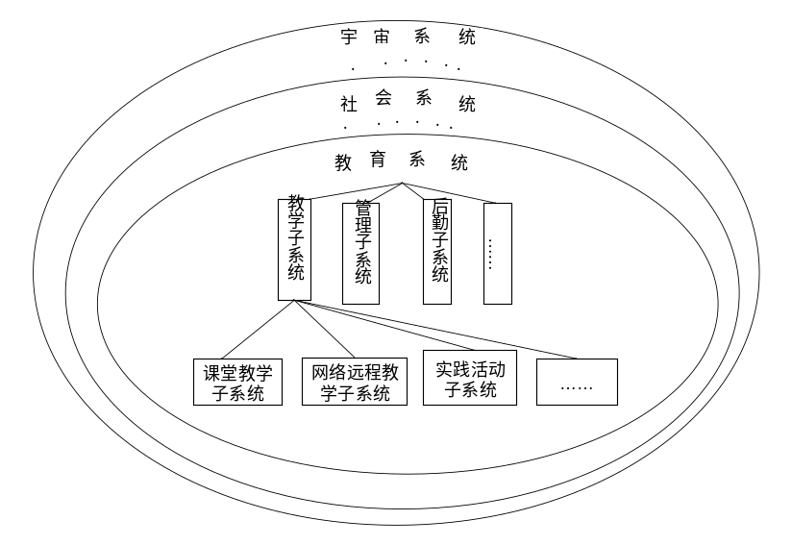
图1-10. 在Word中插入Powerpoint自选图形对象示例

节的使用
一个.doc格式文档可分割为多个节，这样每个节可以相对于其他节而独立设置一些属性，典型地如每一节可以独立设置页码、纸张大小、纸张方向、垂直对齐方式、页面边框、页眉和页脚、分栏、脚注和尾注等。图1-11所示可在文档中插入分节符而将文档新分节。
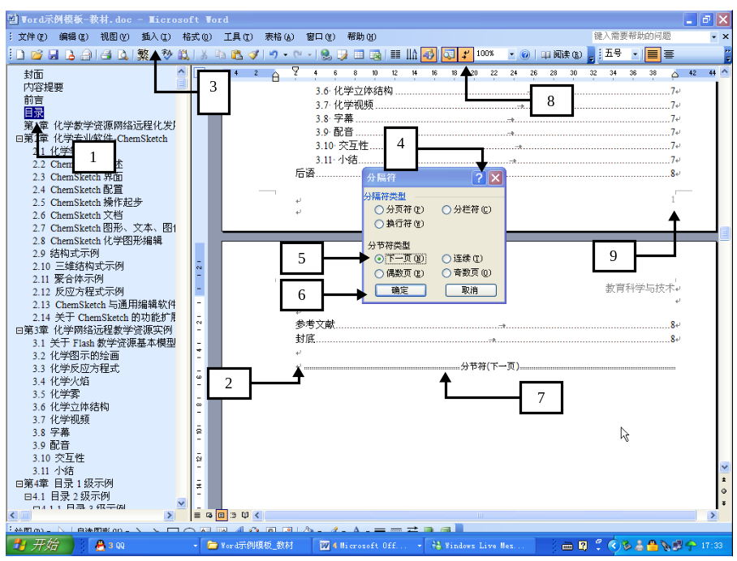
图1-11.插入分节符将文档新分节
图1-11所示操作如下。
- 单击“目录”条目显示目录部分的内容。
- 光标定位到要插入分节符的位置。
- 选择“插入|分隔符”，将打开“分隔符”对话框。
- 查看“分隔符”对话框。
- “分节符类型”部分可单选一种分节符类型（在此单选“下一页”类型）。
- 单击“确定”将在光标处插入分节符。插入
- 可查看分隔符。如果没有显示该分隔符，参见{8}。
- 如果是处于页面视图或大纲视图，单击可切换是否显示分隔符等一些不被打印的符号。
- 分节后，每一节可以独立设置页码、纸张大小、纸张方向、垂直对齐方式、页面边框、页眉和页脚、分栏、脚注和尾注等。例如图中该页是目录部分的第1页，下一页是正文部分的第1页，还将在1.1.6节涉及。

页码
文档经常需要生成页码，并让Word自动计算页码。可如图1-12所示生成页码。
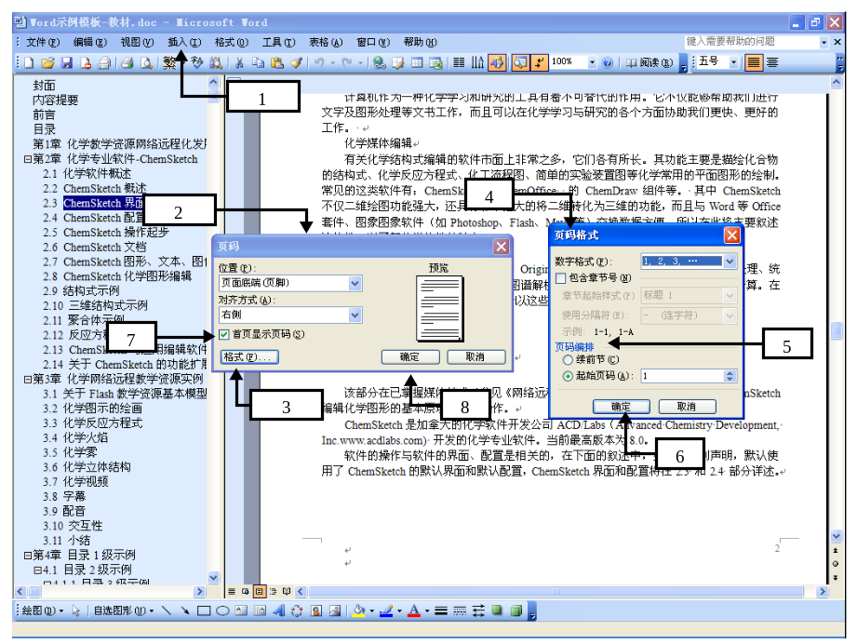
图1-12. 生成页码
图1-12所示操作如下：
- 选择“插入|页码”可打开“页码”对话框。
- 查看“页码”对话框。
- 如果需要，单击“格式”按扭可进一步打开“页码格式”对话框。
- 查看“页码格式”对话框。
- “页码编排”部分如果单选“续前节”，那么该节部分的页码是继续前一节的；如果单选“起始页码”，那么该节部分的页码是独立于前一节的。
- 单击“确定”按扭，可确定设置并关闭该“页码格式”对话框。
- 根据具体需要是否勾选“首页显示页码”，例如，如果第一页是封面，就不应该勾选。
- 单击“确定”按扭，将确定页码的设置。

域、引用
域是Word中动态内容的一种表示方式，本质上是Word中的一种代码。通过域和域的引用，可实现一些强大的功能，下面将通过一些具体实例进行叙述。
- 题注和题注交叉引用
图1-13所示是题注和题注交叉引用的一个示例。
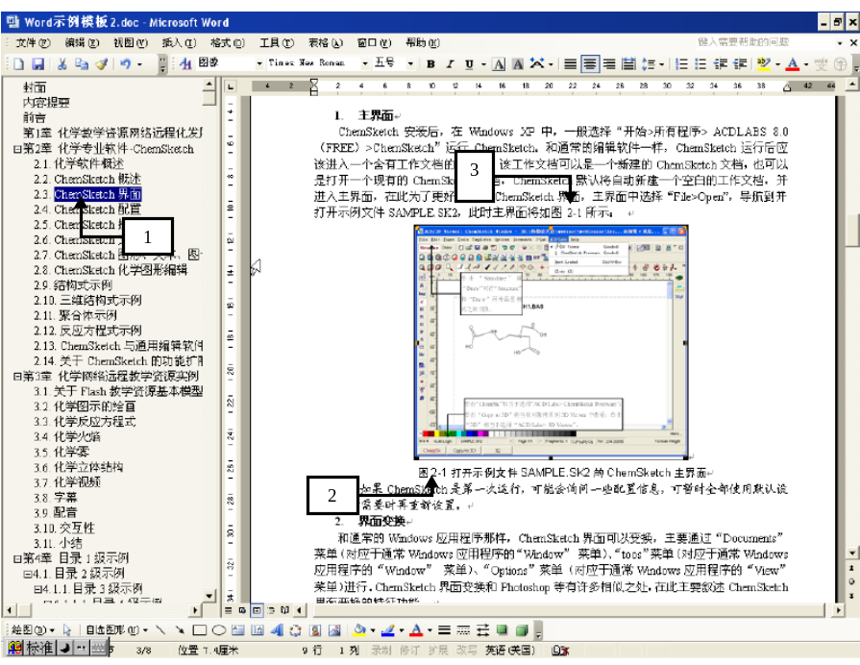
图1-13.题注和题注交叉引用示例
图1-13所示操作如下：
- 单击目录中的“ChemSketch界面”条目导航到该部分内容。
- 可查看到“图2-1”题注，表示第2章的第一个插图，必须以题注类型的域的机制来实现，这样当增删题注时，其编号也将自动重新计算。
- 可查看到“图2-1”是题注“图2-1”的引用，必须以交叉引用类型的域的机制来实现，这样当题注变化时，引用也将随之变化。
注：域是动态的，默认在每次打开文档时将自动更新，也可在域的右击菜单中选择“更新域”更新当前域，或者选定整个文档，然后按F9键可更新文档中的所有域。
若要实现图1-13所示的题注和题注交叉引用，首先必须插入题注，然后对题注进行交叉引用。插入题注可如图1-14所示操作。
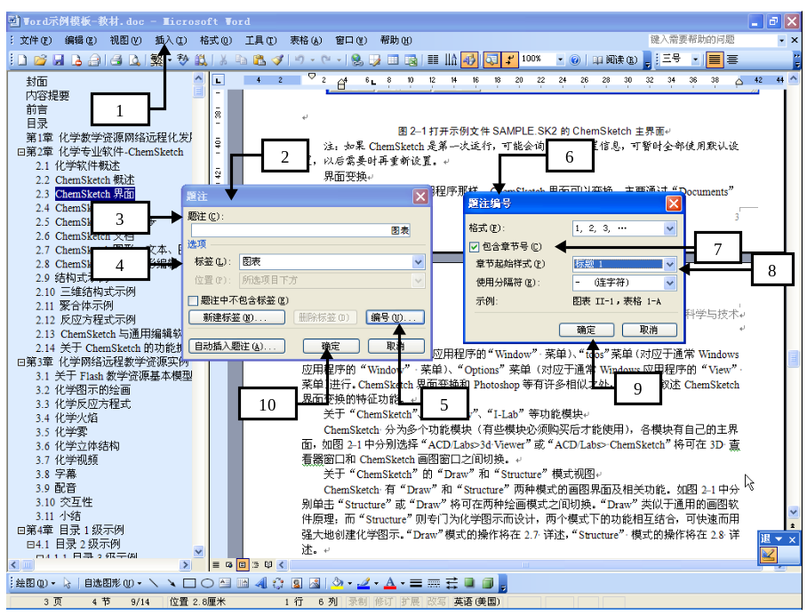
图1-14.插入题注
图1-14所示操作如下：
- 选择“插入|引用|题注”可打开“题注”对话框。
- 查看“题注”对话框。
- “题注”文本框中是题注的预览。
- “标签”下拉列表框中可选择一个题注的标签，如果没有合适的（例如在此的示例文档中使用的标签是“图”，并不是Word内置的），可单击“新建标签”新建一个。
- 单击“编号”按扭可打开“题注编号”对话框，可进一步设置题注的编号格式。
- 查看“题注编号”对话框。
- 如果勾选“包含章节号”，题注编号中将包含章节号。同时还必须告诉Word哪一级标题作为章节号，参见{8}。
- 如果勾选了“包含章节号”，下拉列表中选择哪一级标题作为章节号（示例中选择的是“标题1”）。
- 单击“确定”按扭，将确定题注的编号设置，并关闭该对话框。
- 单击“确定”按扭，将确定题注的设置。成功插入一个题注后，因为一个文档中的所有题注往往是统一的，以后就可以以复制粘贴的方法快速获得其他地方的题注，新插入的题注将随着文档中题注的编号情形而自动编号，可自行上机实验。
插入一个题注后，可为题注插入交叉引用，如图1-15所示操作。
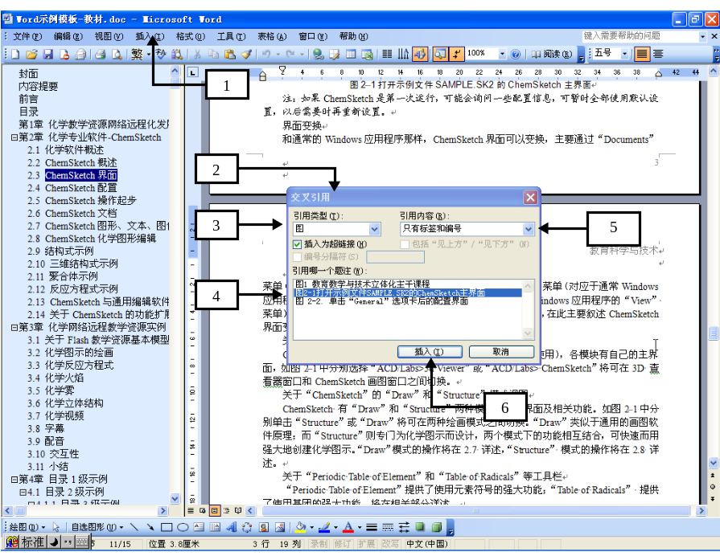
图1-15. 为题注插入题注交叉引用
图1-15操作如下：
选择“插入|引用|交叉引用”将打开“交叉引用”对话框。
查看“交叉引用”对话框。
“引用类型”下拉列表框中可选择一个将引用的类型（示例中选择了“图”，其他类型可自行上机实验）。
“引用类型”下拉列表中选择一个引用类型后，文档中所有该类型的条目都将显示在“引用哪一个题注”列表框中供选择。
在“引用哪一个题注”列表框中供选择一个条目后，可继续在“引用内容”下拉列表框中选择一个将被引用的内容（示例中选择了“只有标签和编号”，其他内容可自行上机实验）。
单击“插入”按扭将插入交叉引用（示例中的交叉引用与题注的标签和编号是关联的，即如果题注的标签和编号随着文档的编辑更新了，该交叉引用也将随着更新，可自行上机实验）。
思考：文档大纲可能经常修改，而大纲编号又往往被交叉引用，请思考当进行修改大纲级别、移动大纲条目位置等操作时，如何能够尽量保持现有的引用。
- 脚注和尾注
图1-16是脚注的一个示例，尾注则和脚注类似，而且可以相互转化。
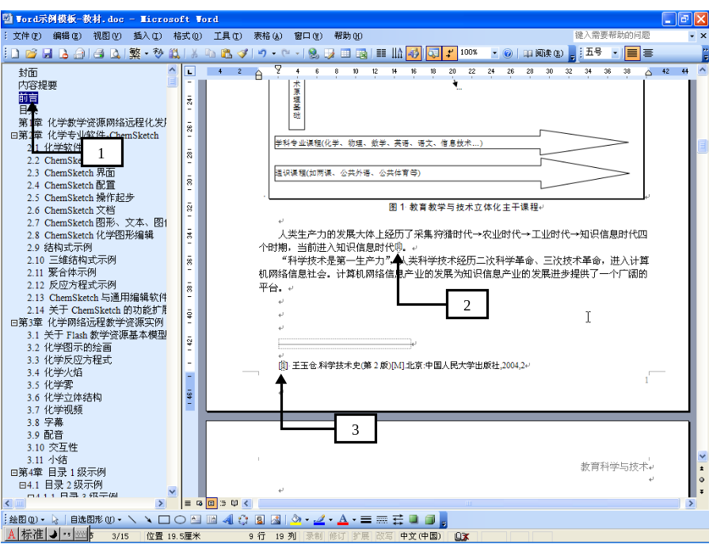
图1-16.脚注和尾注
图1-16操作如下：
- 导航到“前言”条目所对应的文档内容。
- 查看脚注的文中部分编号，是自动编号的，一般使用上标格式。
- 查看脚注的页脚部分，是脚注的文中部分的引用。单击脚注（或尾注）的文中部分或页脚部分（或结尾部分），可在它们与它们所对应的文中内容之间跳转，非常便于查阅。
若要实现图1-16所示的脚注（或尾注），可如图1-17所示操作。
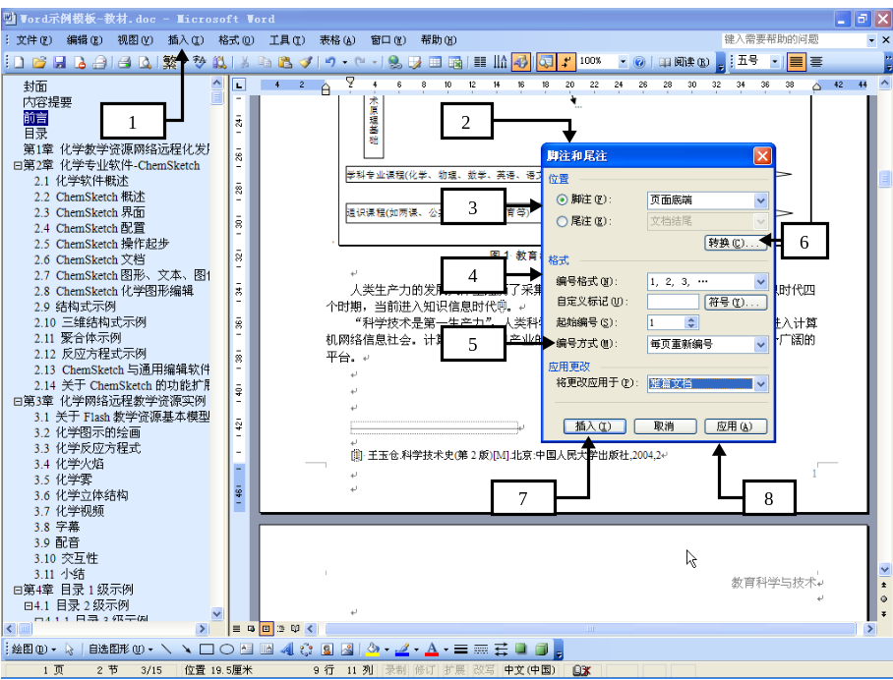
图1-17.插入脚注或尾注
图1-15所示操作如下。
- 选择“插入|引用|脚注和尾注”将打开“脚注和尾注”对话框。
- 查看“脚注和尾注”对话框。
- “位置”部分可单选“脚注”或“尾注”（示例单选的是“脚注”）。
- 编号格式下拉列表框中可选择一个编号格式。（示例中使用的是“[]”格式，中文文档一般以该格式为标准格式，而Word当前没有内置该格式，所以必须选择图中所示的格式，然后手工添加“[]”，做好一个该格式后，其他脚注和尾注可以使用复制粘贴的方式快捷获得，并将自动编号。
- “编号方式”下拉列表框中可选择一个编号方式。
- 脚注和尾注可以相互转换。如果要转换，单击“转换”按扭，将打开转换的对话框，可自行上机实验。
- 如果是要插入一个“脚注”或“尾注”，单击“插入”。
- 如果是要修改“脚注”或“尾注”的格式等，单击“应用”。
思考：尾注默认放置在文档的最后，如果不想放在文档的最后，可如何通过节实现？
- 目录
可如图1-18所示为文档插入目录。
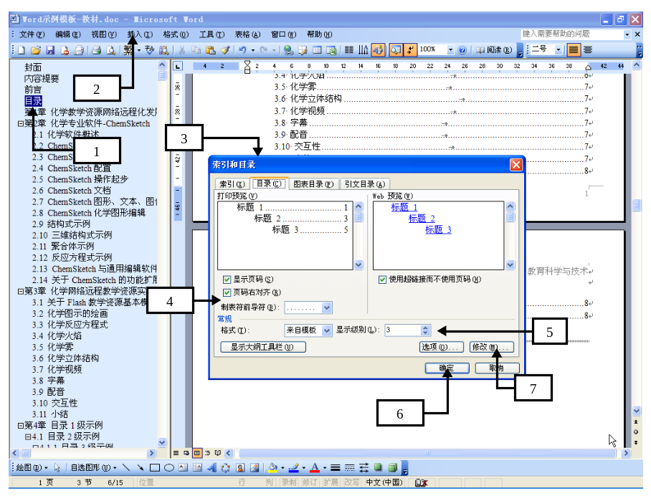
图1-18.插入目录
图1-18所示操作如下：
- 导航到“目录”条目，可查看示例文档中的目录。
- 选择“插入|引用|索引和目录”将打开“索引和目录”对话框。
- 查看“索引和目录”对话框。
- 该部分可设置目录的格式，一般可使用默认设置。
- “显示级别”下拉列表框中可选择一个目录中将出现的标题级别，根据纸张大小和美观因素，一般选择3级或4级。
- 单击“确定”按扭确定目录设置并插入目录。
- 如果是修改目录，单击“修改”按扭。
思考：如何通过节实现页码的灵活编号？

课文结构的转换
课文拆分模型提供了在两种常见结构模式之间转换的功能，是通过宏来实现的。
- 设置宏的运行选项
.doc文档中的宏本质上是.doc文档编程的代码，要运行宏，首先必须设置宏的运行选项，可如图1-19所示进行设置。
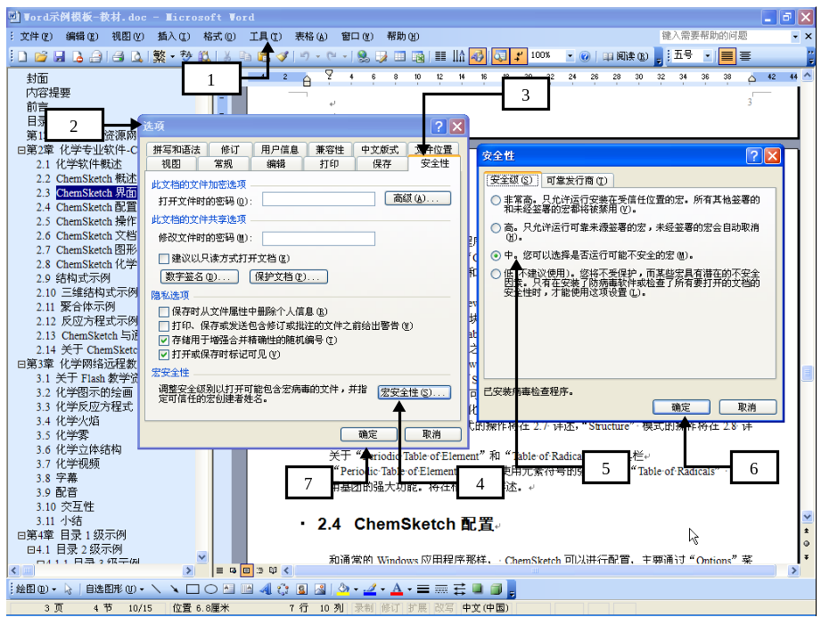
图1-19. 设置宏的运行选项
图1-19所示操作如下：
- 选择“工具|选项”打开“选项”对话框。
- 查看“选项”对话框。
- 选择“安全性”选项卡。
- 单击“宏安全性”，将打开“安全性”对话框。
- 可单选一个关于宏的安全性设置（示例中单选的是“中”，该设置后，每次打开该文档，Word将询问是否允许宏可以被运行）。
- 单击“确定”按扭确定宏安全性的设置，并将关闭该对话框。
- 单击“确定”按扭确定设置。设置后，在此必须关闭Word，然后重新打开该文档，设置将确保生效。
- 运行宏而转换标题
如图1-20所示可运行宏而转换标题。
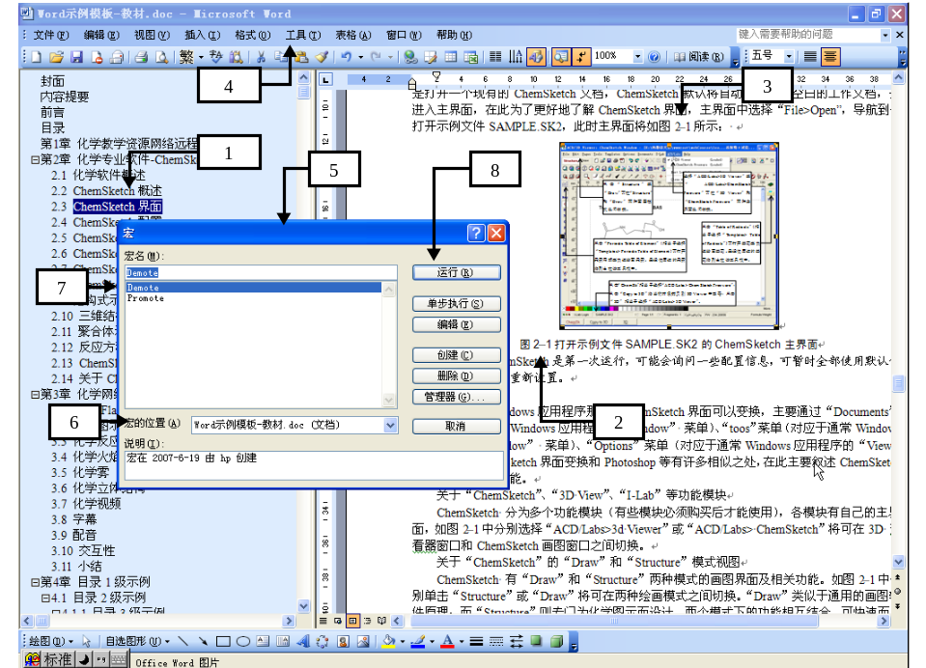
图1-20. 运行宏而转换标题
图1-20所示操作如下。
- 导航到“ChemSketch界面”条目。
- 查看题注，该题注与章节号相关。
- 查看题注的交叉引用。
- 选择“工具|宏”打开“宏”对话框。
- 查看“宏”对话框。
- “宏的位置”下拉列表框中可选择宏的位置（示例中选择了“Word示例模板-教材.doc（文档）”）。
- 可查看该文档中的宏（示例中选择了“Demote”宏，该宏是具备降低文档中所有标题一级功能的代码；另一个是“Promote”宏，该宏是具备升级文档中所有标题一级功能的代码）。
- 单击“运行”按扭将运行选定的宏（示例中将运行“Demote”宏），运行后文档将如图1-21所示。
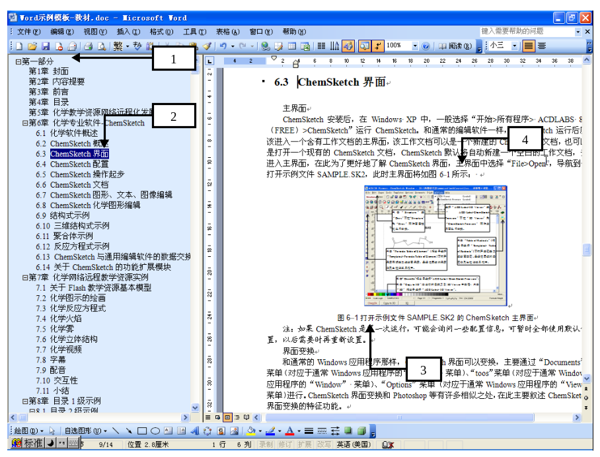
图1-21.运行“Demote”宏后的文档结果
图1-21所示操作如下。
- 查看到增加了“第一部分”标题，图1-20中所示的所有标题则降了一级。
- 导航到“ChemSketch界面”条目。
- 可查看到文档中所有题注也随章节号而自动更新了。
- 可查看到文档中所有题注的引用也自动更新了。
图1-21所示文档经过修改就可得到一种常见的含有多个部分的课文文档，该类文档运行“Promote”宏（参见图1-20），经过一定的修改，又可恢复图1-20所示的文档。非常便于课文在两种常见基本结构之间的转换与维护。（注：如果文档的段落比较多，转换需要花费一定的时间，请耐心等待。）
至此，叙述了根据白鹭教与学系统自带的课文拆分模型新建和编辑课文的强大功能，课文编辑完成后，可拆分上传到白鹭教与学系统中使用。另外，目录、课文也可在白鹭教与学系统中在线编辑，与目录、课文的离线编辑互相补充。下面将叙述目录、课文的在线编辑。

